Collège des Dominicaines de notre Dame de la Délivrande – Araya-
Classe : Mars 2020 – 5ème semaine
Nom : ________________________
Rappel:
Les caractéristiques d’un journal intime
- Le narrateur ou la narratrice raconte ses secrets, ce qui lui semble important.
- Il utilise beaucoup la première personne du singulier (je/j’)
- Il indique au début de chaque partie du journal, la date du jour où il écrit.
- Le journal progresse dans un ordre chronologique, jour après jour.

- Lisez le texte : Le journal d’Aline pages 68-69
- A voir le lexique et les antonymes ci-dessous pour mieux comprendre le texte de lecture.
- Répondez aux questions pages 68-69 les numéros : 1-4-5-8-9-11
- Le lexique :
- commode : facile à utiliser, pratique, convient parfaitement à l’usage.
- furieux : très en colère.
- marrons glacés : les marrons sont les fruits du châtaignier. Les marrons glacés sont des marrons confits dans du sucre.
- salsifis : plante cultivée pour ses longues racines charnues qu’on peut manger.
- poireaux : légume allongé avec des feuilles vertes et un pied blanc.
- velours : tissu très doux.
- galons : ruban épais qui sert à orner (à décorer).
- potiron : une grosse citrouille.
- poêle : appareil de chauffage.
- remuer : mélanger.
- combler de malheur : très malheureux.
- patinette : trottinette.
- rougeole, varicelle : des maladies contagieuses.
B- Les antonymes :
a-furieux # tranquille b-compliqué # facile
Conjugaison
Complétez cette grille en conjuguant les verbes au futur simple de l’indicatif.
- Venir (3ème personne du singulier)
- Descendre (3ème personne du pluriel)
- Vouloir (2ème personne du pluriel)
- Vivre (1ère personne du singulier)
- Attendre (2ème personne du singulier)
- Etre (1ère personne du pluriel)
- Crier (3ème personne du singulier)
- Passer (2ème personne du pluriel)

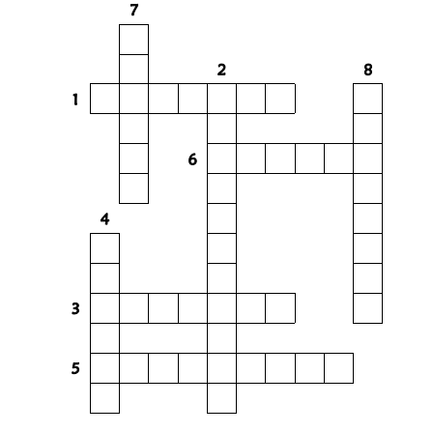

Grammaire
Soulignez l’adjectif qualificatif dans chaque phrase puis indiquez sa fonction.
- La pie voleuse est un oiseau. Fonction : ____________________________________
- J’ai vu un gros rat. Fonction : ____________________________________________
- Que la pluie est humide ! Fonction : _______________________________________
- La salive d’une sorcière est bleue. Fonction : ________________________________
- Elle a un nez et une robe rouges. Fonction : _________________________________
- Mes parents sont vieux. Fonction :________________________________________
- Il a un nez pointu. Fonction : ____________________________________________
- Tes genoux sont sales ! Fonction :_________________________________________
- Elle porte un sac vert. Fonction : __________________________________________
- Veronica paraissait heureuse de sa réussite. Fonction : ________________________
- Malgré les erreurs Lucile demeure patiente. Fonction : ________________________
- Je lui parlais mais elle restait sourde à mes propos. Fonction :___________________
- Il paraît très las. Fonction : ______________________________________________
- Le temps est mauvais aujourd’hui. Fonction : ________________________________
- Brigitte semblait soucieuse en rendant sa copie. Fonction : _____________________
- Nicolas était là, le regard pensif personne ne savait ce qu’il attendait. Fonction : ____________________________
Pour ceux qui désirent travailler un peu plus la grammaire et la conjugaison, veuillez visiter les liens suivants:
Grammaire :
https://www.kartable.fr/ressources/francais/exercice-fondamental/distinguer-epithete-et-attribut/15231/130982
https://www.francaisfacile.com/exercices/exercice-francais-2/exercice-francais-13945.php
Conjugaison :
https://www.francaisfacile.com/exercices/exercice-francais-2/exercice-francais-7942.php
https://la-conjugaison.nouvelobs.com/exercice/jouer.php?id_niveau=7&id_rubrique=7

